Задание №2 по дисциплине «Основы расчета и
проектирования сварных конструкций»
для самостоятельного дистанционного
изучения темы:
«Расчет прочности сварных швов»
Задание для студентов группы: Т-20к, Т-20-2 и Т-20-1
Время изучения тем и выполнения конспекта по
данной теме – 2 ч.
Срок выполнения – до 17.09.2022г.

Выполненные работы отправлять на эл. почту преподавателя Сорокиной З.Х. la.corokina@yandex.ru или показать на занятиях.
Последовательность выполнения задания:
1. Повторить типы сварных швов.
2. Знать методику расчета прочности св.швов по допускаемому напряжению
3. выполнить расчет прочности св.шва по предложенному примеру.

Как на чертежах изображают сварочные швы
Требования к разработке рабочей документации и условное обозначение сварных швов на чертежах регламентированы единой системой конструкторской документации (ЕСКД).
Вне зависимости от способа сварки используется два основных типа линий, которыми обозначают сварные швы на чертеже:
- сплошные - для наружных видимых стыков;
- штриховые (пунктирные) - для невидимых соединений.
На представленном ниже фото можно увидеть какой линией изображают видимый сварной шов на чертеже и невидимый.

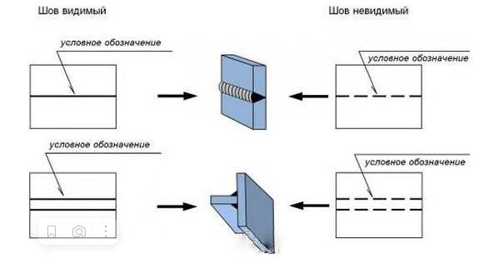

В обеих случаях обязательно должна быть выносная линия со стрелкой, указывающая на место расположения шва. Если стрелка указывает на видимый стык, то условное обозначение размещается над ней, когда невидимый - под ней.
Когда стык выполняется несколькими наложенными друг на друга проходами, то его называют многопроходной сварной шов, на чертеже при его обозначении указывается количество проходов.
Все соединительные стыки могут выполняться:
- односторонними. Образуются при сваривании деталей только с одной стороны поверхности, изображаются символами SS;
- двухсторонними. При создании такого типа соединений источник нагрева по верхней и нижней поверхностях поочередно перемещается и корень стыкового шва расположен внутри сечения. Символом BS изображается такая сварка на чертеже.
Чтобы обеспечить оптимальную глубину при сварке методом плавления необходимо осуществлять разделку кромок. При этом форма, угол вскрытия, притупление, ширина зазора и другие параметры зависят от сварочной технологии и толщины материала. Наиболее часто встречающиеся разделы кромок приведены на картинке ниже.

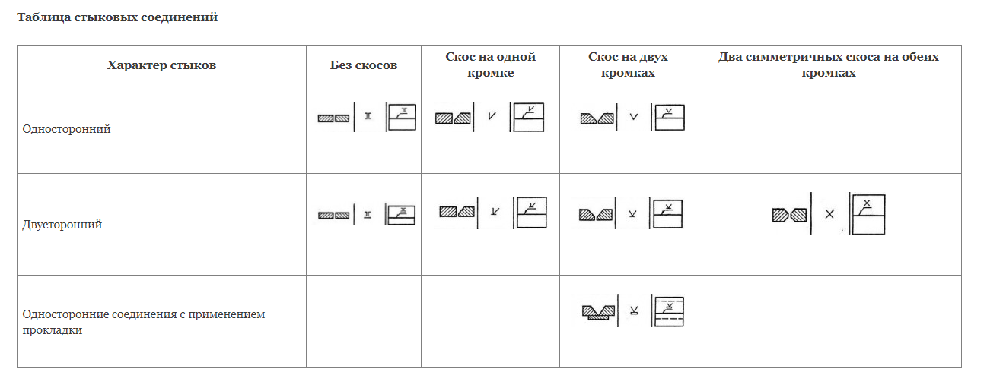

Сконструировать стык растянутых листов, изображенный на рисунке, равнопрочный соединяемым деталям, сварка ручная. Сечение листов b ^{х} δ = 300 ^{х} 8мм, материал листов и накладок - сталь Ст3. Коэффициент условий работы соединения у_{с}=0,95. Определить величину усилия и напряжения сварных швов.
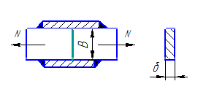
b ^{х} δ = 300 ^{х} 8мм
у_{с} = 0,95
σ_{т} = 240МПа
N=? $τ'$=?

1. N= $\left[τ'\right]cp$ * в*δ = ______________ кН
2. $\left[τ'\right]cp= \frac{σт}{n}= ________ МПа$ n=1,1…1,5
3. δ=8мм=0.8см, в=300=30см, К=δ
$4. τ=Yс х \frac{N}{А сеч}=0.95_____________= МПа$; $5. А сеч$=0,8*30=24см²
$Вывод: τ^{'} \left[τ'\right]$ Сварной шов ……..

Образец выполнения решения задачи:

- N= $\left[τ'\right]cp$ * в*δ
- n=1,1…1,5
- $\left[τ'\right]cp=\frac{ σ_{т}}{n}=\frac{290}{1,2}≈242 МПа$
- δ=12мм=1.2см
в=800мм=80см
К=δ=0,8
- N=242*80*1.2=23232 кН
- $τ= γ* \frac{N}{2*0,7*k*в}= \frac{0,9*23232}{2*0,7*1.2*80}=232 МПа$
$7) τ^{'}< \left[τ'\right]$ св. шов равнопрочный

